CICLO STANDARD |  | QUALITÀ SOFTWARE SERRAGGIO  ELETTRICA MECCANICA FLUIDICA  PULIZIA LUBRIFICAZIONE ISPEZIONE
AM011
MACCHINA | Op. 170 - Macchina montaggio tappi su basamenti 1.8 JTS e 2.2 JTD  Linea albero distribuzione
GRUPPO | 1.2 Pulpito
COMPONENTE | 1.2.3 LAMPADE
COSTRUTTORE
TIPO DI INTERVENTO | SERRAGGIO DELLE LAMPADE
PERIODICITÀ [gg] | 360 | TEMPO D’ESECUZIONE [min] |  | 15 | STATO MACCHINA |  |  | F
ESECUTORE | N° | TEMPO DI LAVORO | ESECUTORE |  |  | N° | TEMPO DI LAVORO
CONDUTTORE | 1 | 15
PUNTO DI INTERVENTO
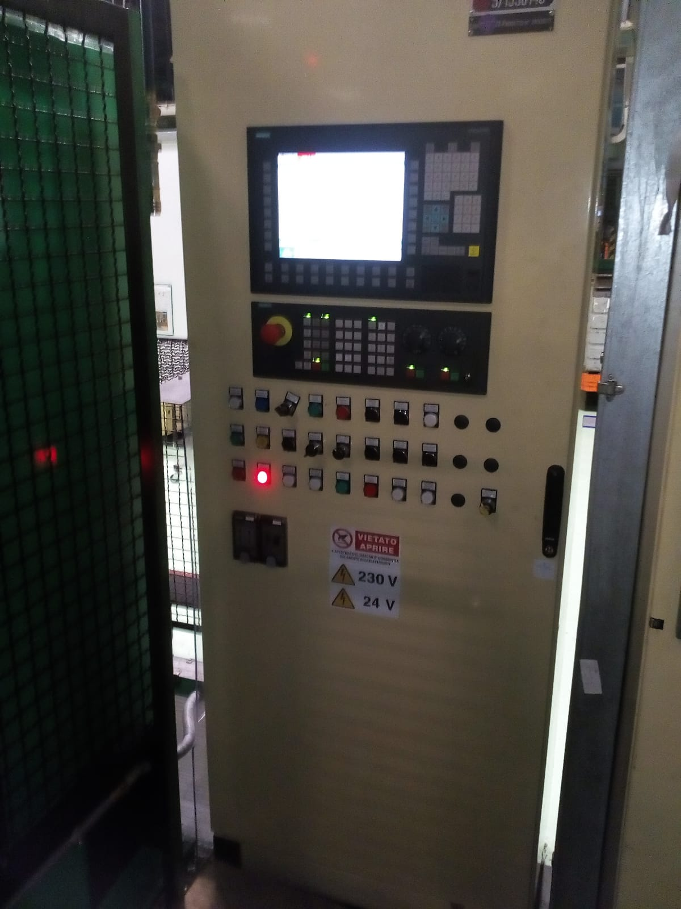

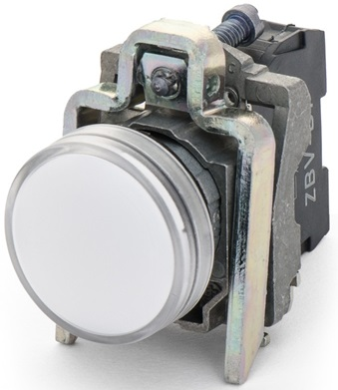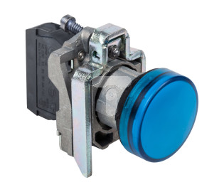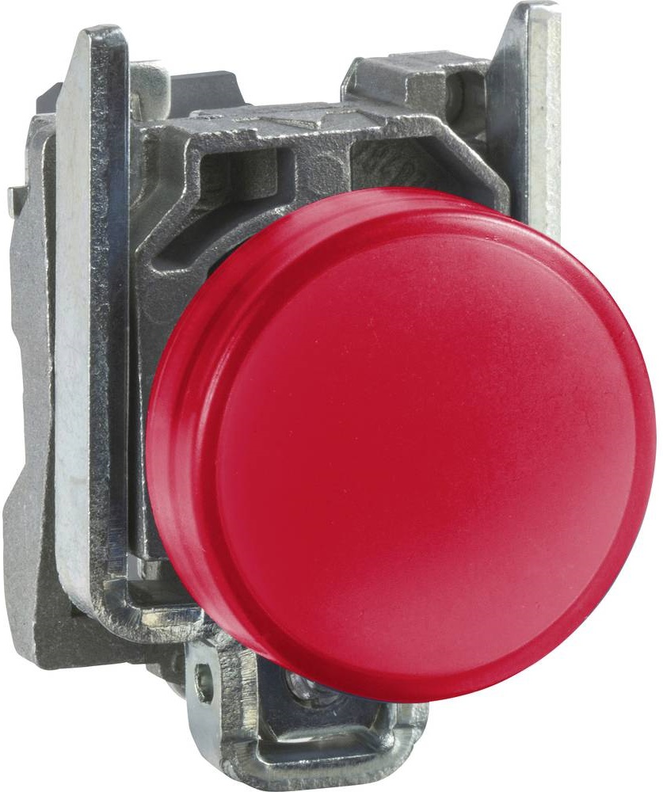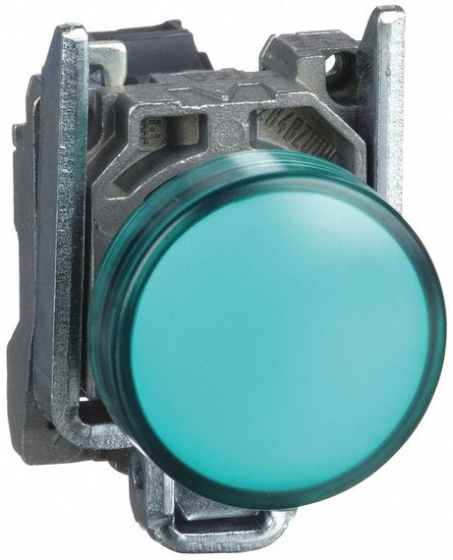
RICAMBI RICHIESTI |  |  | EQUIPAGGIAMENTO RICHIESTO

Fasi d’intervento |  | Tempi | Attrezzatura | Rischio | Contromisura
1 | Mettere in sicurezza la macchina escludendo le sorgenti di alimentazione.  Rischio di infortunio.  Apporre il cartello di lavori in corso nei pressi di:  - armadio elettrico | 3 |  |    | 
2 | Aprire la porta del Pulpito ed eseguire il serraggio di tutti i bulloni presenti sulla parte posteriore delle lampade. Al termine dell'operazione chiudere la porta del Pulpito. | 11 | 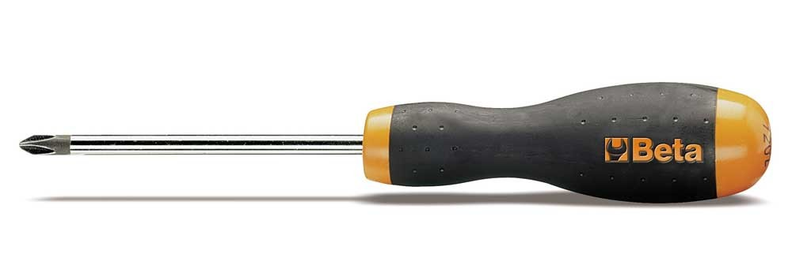
3 | - Rimuovere il cartello di lavori in corso.  - Effettuare l’accensione e la messa in servizio della macchina. | 2

